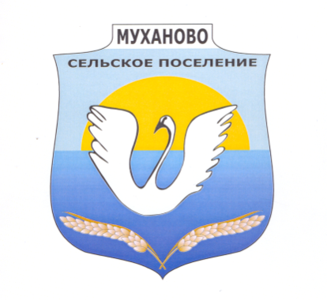
Мухановские
вести

Ежемесячная информационная газета
№ 23 (479) от 10.05.2022
сельского поселения Муханово

ОФИЦИАЛЬНО
По результатам принятых прокуратурой района мерам, должностное лицо Комитета по управлению имуществом Кинель-Черкасского района (долее Комитет) привлечено к административной ответственности за нарушение законодательства о контрактной системе в сфере реализации национального проекта «Культура».

Прокуратурой района в марте 2022 года проведена проверка исполнения требований Федерального Закона от 05.04.2013 № 44-ФЗ «О контрактной системе в сфере закупок товаров, работ, услуг для обеспечения государственных и муниципальных нужд» (далее – Закон № 44-ФЗ) в деятельности Комитета в ходе чего выявлены нарушения.
Так, в целях реализации национального проекта «Культура» Комитетом заключен муниципальный контракт на выполнение строительно - монтажных работ по объекту: «Проектирование и строительство культурно-досугового центра сельского поселения Тимашево муниципального района Кинель-Черкасский», расположенного по адресу: Самарская область, Кинель-Черкасский район, с. Тимашево, ул. Двор Завода, д.13 Б. с ООО «ТЕТ А ТЕТ «М». Сроки выполнения работ установлены с 11.06.2021 по 31.12.2021.
Оплата выполненных работ осуществлена заказчиком согласно платежного поручения № 67 только 22.02.2022, то есть с нарушением установленного Контрактом срока, что противоречит требованиям ФЗ №-44.
В связи с выявленными нарушениями прокуратурой района в отношении должностного лица Администрации района возбуждено дело об административном правонарушении по статье 7.32.5 КоАП РФ (нарушение срока и порядка оплаты товаров (работ, услуг) при осуществлении
закупок для обеспечения государственных и муниципальных нужд).
Постановлением Федеральной антимонопольной службой от 26.04.2022 должностное лицо признано виновным, назначено административное наказание в виде административного штрафа в размере 30 000 рублей.
Решение в законную силу не вступило.
Прокуратура Кинель-Черкасского района

НОВОСТИ СЕЛА

В истории СССР и России есть множество знаменательных праздников, но День Победы, который отмечается каждый год 9 мая, занимает особое место в сердцах граждан. Этот день знаменуется окончанием Великой Отечественной войны, и в 2022 году люди с разных уголков света будут отмечать 77-ю годовщину праздника. Предлагаем вспомнить историю Дня Победы, а также о его традициях, которые сложились за это время.

Великая Отечественная война началась 22 июня 1941 года, а 8 мая 1945 года в Берлине был подписан окончательный акт о безоговорочной капитуляции фашисткой Германии и ее вооруженных сил. За четыре года войны домой не вернулись более 26 миллионов граждан СССР, и речь не только о погибших воинах, но и о мирных жителях.

Многие задаются вопросом, почему в России День Победы отмечается 9 мая в то время, как во многих других странах, которые также принимали участие в событиях, празднуют 8 мая. Все дело в часовых поясах. Официально документ был подписан 8 мая в 23:01, но в Москву они были доставлены лишь после полуночи, то есть уже 9 числа.

Сообщить о победе советской армии над фашисткой Германией было поручено Юрию Левитану, диктору Всесоюзного радио Государственного комитета СМ СССР по телевидению и радиовещанию:

«Великая Отечественная война, которую вел советский народ против немецко-фашистских захватчиков, победоносно завершилась, Германия полностью разгромлена».

Во время войны он также доносил до граждан различные сводки и оповещал о приказах Иосифа Сталина. На сегодняшний день в праздник Победы, как и в 1945 году, голос Левитана раздается из всех радиоприемников и телевизоров.

В первый День Победы не было ни парадов, ни георгиевских ленточек, ни гвоздик, ни Бессмертного полка. Все люди выходили со своих домов, обнимались с незнакомцами, устраивали застолья с песнями и танцами и, конечно, продолжали ждать возвращения выживших солдат. Все празднование завершилось грандиозным салютом в Москве.
каждым поколением празднику Победы придают все меньшее значение. Многие даже не представляют, сколько горя и ужаса пришлось пережить нашим предкам, а ведь годы войны отразились на абсолютно каждой семье. День Победы нацелен на то, чтобы сплотить народ и напомнить о том, что когда-то ему удалось выстоять в войне и победить фашизм. Кроме этого, воспоминания о тех ужасных событиях не должны уходить из памяти наших потомков, ведь никто не хочет, чтобы подобное повторилось вновь.

Ветеранов Великой Отечественной войны с каждым годом остается все меньше и меньше. И, если вы знаете кого-то из них, то навещайте не только в День Победы, но и в обычные будни, заботьтесь, помогайте, расспрашивайте об их жизни и передавайте все младшему поколению.

Также стоит помнить, что День Победы – это не просто праздник отдельно взятой страны, это целая часть всемирной истории, в которой был положен конец жестоким событиям. Это день, который по-настоящему объединяет людей.
Так, из года в год 9 мая жители сельского поселения Муханово совместно с организациями объединяются, чтобы вспомнить тех, кого нет с нами и почтить их памятью. Этот год не стал исключением.
8:45 от здания школы по улице Школьной до обелиска «Памяти погибшим ВОВ» учащиеся школы, учителя и родители с портретами своих родственников выстроились в колонну и направились к месту проведения памятное мероприятия. По дороге к нашей колонне примыкали жители села.
9:00 состоялось памятное мероприятие и завершили программу праздничным концертом «Победный майский день весны».
В нашем селе в настоящее время не осталось ни одного ветерана Великой отечественной воны, но в каждой семье вспоминают отцов, дедов, прадедов, которые защищали нашу Родину. Мы всегда должны помнить, что новая война начинается тогда, когда поколение, забывает войну предыдущую. Наш долг – сохранить и защитить память о наших героях! Мы должны быть достойны подвига наших отцов, дедов и прадедов, которые защитили наше право жить.

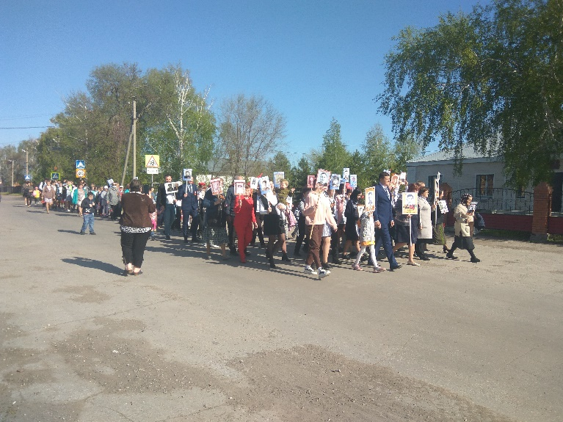

Соучредители газеты «Мухановские вести»: Администрация сельского поселения Муханово
муниципального района Кинель-Черкасский Самарской области,
Собрание представителей сельского поселения Муханово
муниципального района Кинель-Черкасский Самарской области.
Издатель Администрация сельского поселения Муханово
муниципального района Кинель-Черкасский Самарской области
Главный редактор Калинчева Евгения Борисовна
Адрес редакции: Самарская обл., Кинель-Черкасский р-н, с. Муханово, ул. Школьная, 1В. тел.:2-33-48
Газета выпускается не реже одного раза в месяц.
Газета распространяется бесплатно.
Тираж газеты 110 экз.

